嘉義縣竹崎鄉 沙坑 國民 小 學
111學年度雙語國家政策－口說英語展能樂學計畫
國民中小學英語日活動成果報告表
活動名稱 | 沙坑聖誕闖關樂 |  | 辦理日期 | 111年12月22日
辦理地點 | 沙坑國小會議室 |  | 參加人數 | 35人
成果摘要-活動內容介紹及特色說明  (列點說明) | - 活動 : 介紹聖誕繪本及融入英語闖關活動。  - 聖誕繪本 : 主題是Santa underwears，介紹聖誕老公公在出發前要注意的穿著，以及聖誕的單字複習。  - 聖誕闖關活動 : 藉由闖關活動，讓孩子們認識聖誕節，以及聖誕節會用到的單字及句型。
檢討或建議事項 | - 介紹繪本時螢幕太小，讓學生看不清楚。  - 繪本內容可以挑選更貼近學生程度，並讓他們多開口練習。
照片說明（4-10張）
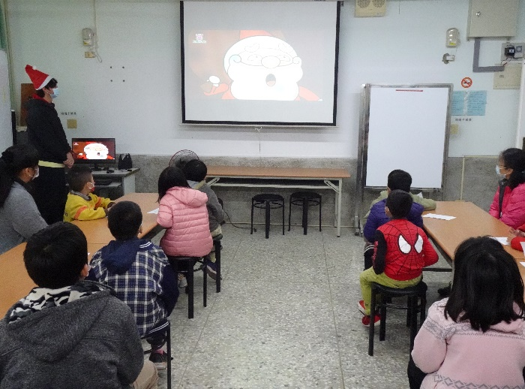 |  | 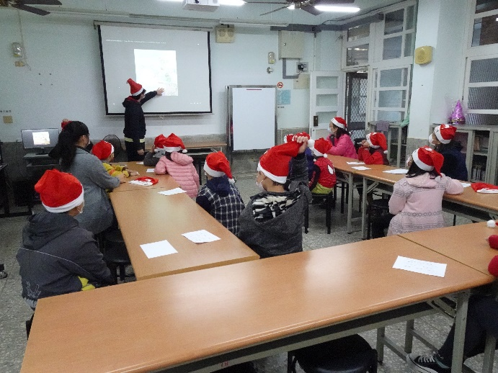
聖誕節影片介紹 |  | 聖誕節繪本介紹
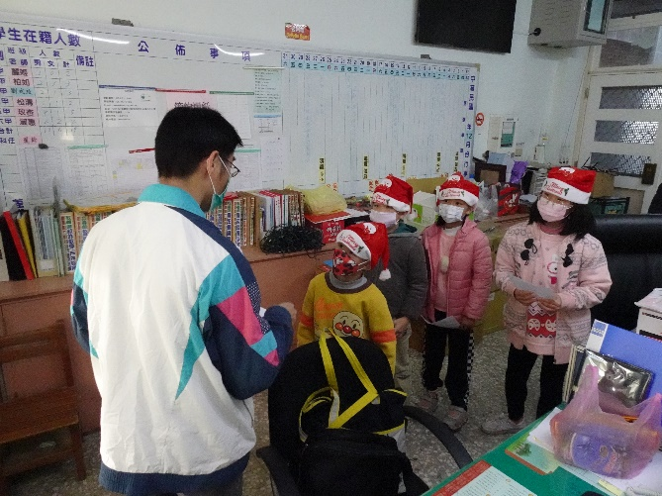 |  | 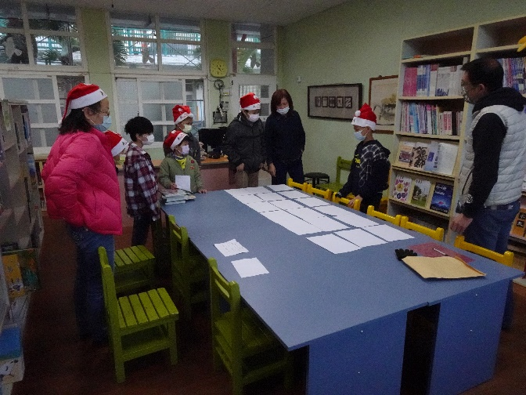
聖誕節闖關活動關主說明 |  | 學生們努力在破關中
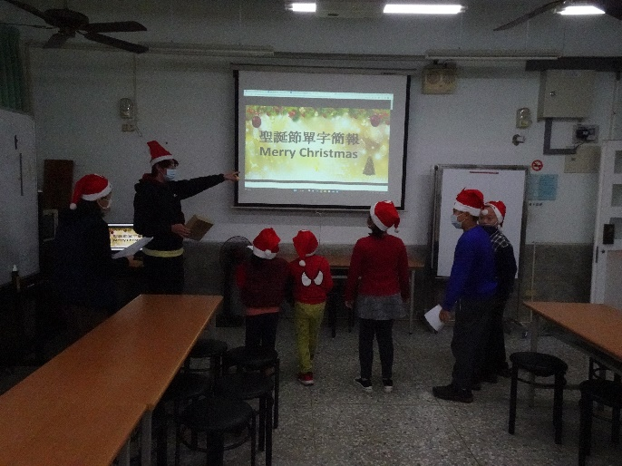 |  | 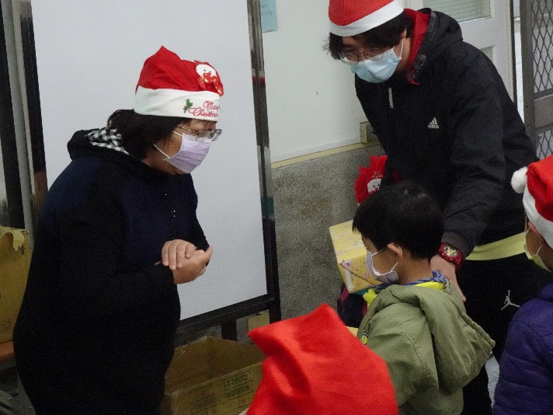
聖誕節單字複習 |  | 校長發送凱基基金會禮物
(表格不夠，請自行增列）

